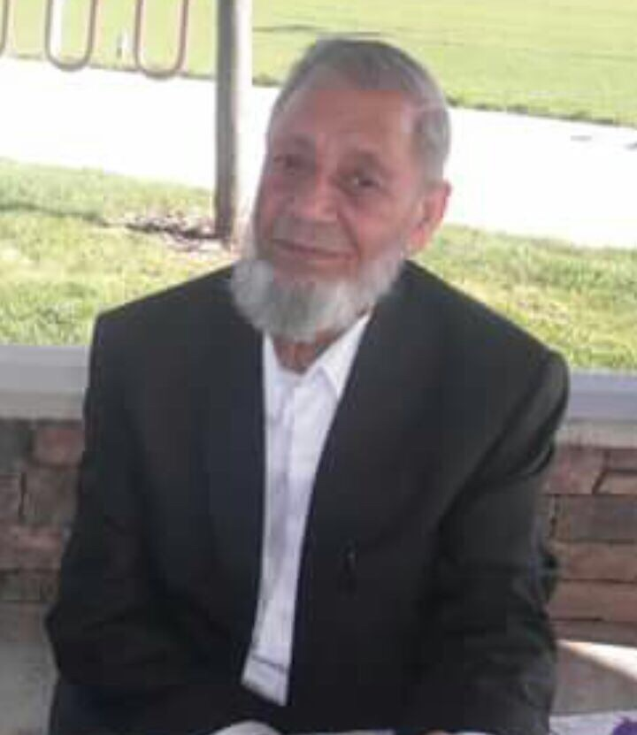

حضورجلاالتماب رئیس جمهوردولت جمهوری اسلامی افغانستان!
السـلام عليكم و بعد!
حاجی سرفراز "رحیمی تخاری"هستم فعلن مقیم امریکا باوصف کبر سن همه ساله نسبت علاقه مندی که به کشورعزیز ودوست داشتنیم دارم سالانه دوسه بارمی آیم ،یکی ازخوشی های سفراخیرم خبرشنیدن موفقیت شما بحیث رئیس جمهور دولت اسلامی افغانستان بوده . خدا را شکر گذاری نمودم که یک انسان صادق ومتخصص چون شما در رهبریت کشور قرار گرفت. راستی وقتی من به سیمای شما نگاه میکنم، برنامه ها ونطق های تانرا می شنوم، اقدامات تانرا در عرصه داخلی وخارجی می بینم در امید هایم آرمان های غازی امان الله خان ، ارمان های شهید سردار داود خان وشهید داکتر نجیب الله جوانه میزند وهمین امر باعث گردید تا بر داشتهایم را (گرچه در زمستان ایام قراردارم ولی افکارم بهاریست) از وضعیت کنونی کشور با شما ومردم خود شریک سازم .
جناب داکتر صاحب! شما منحیث متخصص علوم انسانی بهتر وعالمانه تر میدانید که شناخت جامعه امروزافغانستان همچون هر جامعه ديگري دشوار است و سال ها زنده گي با مردم و ميان مردم افغان است كه هرمحقق کنجکاو را وا مي دارد تا اعتراف كند كه آن كمي بيش از هر جامعه اي ديگر پيچيده است كه بارزترين اش را در انتخابات دیدیم ، که دموکراسی وتمام نهاد های انتخابات را زیر سوال بردند. جناب داکتر صاحب شما بهتر میدانید که کشوری مانند انگلستان با نزديک به هشت فرن پيشينه ی دموکراسی که امروز کهن ترين دموکراسی جهان محسوب می شود که اصولآ هم انديشه ی ليبرال دموکراسی از اين سرزمين به همه جای دنیا رفته، خود نه قانون اساسی به معنای متعارف کلمه دارد و نه اصلن بر روی کاغذ يک کشور سکولار محسوب می شود. پس آن چيزی که انگلستان را اداره می کند، «فرهنگ»، «مدنيت»،« مسئوليت پذيری» و باور راستين نخبگان آن کشور به «قواعد دموکراسی» و از تمامی اينها مهم تر هم، «روح جمعی» است، نه کتاب قانون. يعنی همان بزرگترين «سرمايه های ملی» که نخبگان آن کشور با آن «دستمايه ها» همان کشور بی قانون را با داشتن ملکه ای با آن اختيارات ، آن سان آرام و متين اداره می کنند که هنوز هم در بسياری از جنبه ها، نيرومند ترين کشور جهان محسوب می شود. همچنان هم که دومين کشور بزرگ از نظر مساحت، يعنی کانادای نيمه ابرقدرت را هم بعنوان مستعمره، زير نگين دارد. همينطور استراليا، ديگر کشور بزرگ جهان و مناطقی ديگر را. جناب پریزدنت داکتر اشرف غنی !
هرگز نمی توان با «کتاب قانون» مردمانی بيگانه با روح دموکراسی، ناشکيبا و انحصارطلب را با فرهنگ و دموکرات و مداراگر ساخت که هم بوجود آورنده ی دموکراسی هستند و هم پاسداران آن. باید گفت که هدف من از «مردم»، بيشتر نخبگان وسیاسیون هستند که صحنه گردان فرهنگ و سياست کشور هستند، نه مردم بیجاره که مشغول پیدا نمودن لقمه نان هستند. بسیار جالب ومنطقی است که شما فرمودید که « مرا نگذارید که اسیر دام چاپلوسان گردم ». شما دقیق گفتید بخاطریکه مشکل در ما و فرهنگ و بويژه نخبگان وسیاسیون ما است چرا که در ميان ما اگر رهبری هم انسان و دموکرات باشد، ما خود يا با زياده خواهی و حتا خيانت به کشور او را به ديکتاتوری وامی داريم و يا اينکه با نوکرصفتی از او بت و اسطوره ای دروغين ساخته و با اين بی فرهنگی ها منش انسانی آن بدبخت را هم تباه کرده و از فرشته ديو می سازيم .
جناب پریزدنت داکتر اشرف غنی! به ادبیات سیاسی ما بنگرید که نيمی از آن «مدح نامه است» و نيم دیگر آن «نفرين نامه» است. در مورد تخریب یک رهبر ویا وفای رهبر دیگر ، ستم اين امير و مهربانی آن دیگر، ظلم یکی وترحم دیگر و مسائل پيش پاافتاده ای از اين دست. يعنی نوعی داستان سرايی مبتذل که فقط مردمان اسیر در دامهای مختلف ایدیالوژیکی وقومی را کمک میکند نه به کار برونرفت مردمی گرفتار از اين دور با طل جهالت تاريخی که حداقل 50 سال است که مسلسل اشتباهات خود را تکرار می کنند.جناب داکتر صاحب!
آنچه بايد برای مردم روشن شود، «چرايی بازتوليد اين نکبت های تاريخی» است نه اينکه چه کسی بد بوده و نفرين فرستادن بر آن «آدم بد» که هم خودش معلول بوده و هم بدی هايش. مادام هم که ما نتوانيم ريشه های اين درد های فرهنگی را يافته و آنها را به روشنی به مردم نشان دهيم، از سوی ديگر هم تا آن زمان که نشود «پايبندی به قانون» و «احترام به انديشه و آرای ديگران» را به «اصلی وجدانی» تبديل کرده و اين اصل مسلم انسانی را هم در انديشه ی مردم و بويژه نخبگان ما نهادينه کرد، چنانچه اگر صدها انسان افغان دیگر درین راه سر خود را فدا کند ، باز هم غيرممکن است که نيم گامی هم به آزادی و دموکراسی نزديک شویم.تا آنجا هم که من آگاهی دارم، تاکنون هيچ ادیب و عالم بگونه ی جدی اين امر را برای مردم ما روشن نساخته که همانگونه که دموکراسی يک شبه بوجود نمی آيد و يک پروسه يا فرايند بلند مدت است، استبداد هم درست همين حالت را دارد و يکباره از زمين سر بر نمی آورد. از اينروی همانگونه که «ايجاد دموکراسی» بدون پيش زمينه های مدنی و فرهنگی غيرممکن است، «ايجاد استبداد» هم در يک جامعه بدون وجود پيش زمينه هايی چون پسماندگی، بی فرهنگی، عدم مدارا و از سويی هم نوکرصفتی و خودفروشی، هرگز امکان پذير نيست. جناب رییس جمهور!
در پیامد زایش ملی همۀ ویژگی‌های کشور به سرمایۀ ملی و میراث فرهنگی همۀ شهروندان بدل می‌گردد و دفاع از آنان به وظیفۀ آرمانی هر عضو جامعه است. نباید فراموش کرد که افغانستان امروزدر موجودیت این مجاهدین دولتی به سویی خواهد رفت که حتی از میراث فرهنگی آن نیز چیزی بجا نخواهد ماند، اگر جلو آن گرفته نشود ، دیر یا زود همۀ کوشش‌های دیروزی و امروزی برای پاسداری و گسترش آن برباد خواهد رفت. شما بهتر میدانید که آدمها در مقابل «کار» معمولاٌ دو متود را بکارمیگیرند: 1- «مانع جویی» 2- «راحل جویی »، 1- متود «مانع جویی»: شخص در استعمال این روش تلاش میکند تا «سنگها» را پیش حرکت بچیند و نشان دهد که کار انجام پذیر نیست. علت این عمل و تفکر میتواند متعدد باشد. و مهم هم نیست که چه چیزها هستند. اما یک چیز در این متود قابل توجه است: شخص «پیش داوری» دارد و برای اثبات درستی آن سنگ میچیند. طبعن در چنین وضعیت کار پیش نمی رود وباز میگوید « من میدانستم این کار نشدنی ست.دوم متود «راحل جویی»: این متود، کاری به این ندارد که سنگ بچیند. اگر راحل پیدا شد و در عمل درستی خود را نشان داد مسئله تمام است. پیشرفت اروپا در این بود که «روش علمی » آزمایش و «راحل جویی» را بکارگرفت. و خود را در دوره ی روشنگری ازمتود مانع جویی و پیش داوری آزاد کرد. اما جامعه ی ما این دوره را طی نکرده است. از مردم عادی تا روشنفکر، خیلی ها گرفتار این «مانع جویی و پیش داوری» هستند. جرئت راحل جویی را ندارند. اینان به کار به عنوان «عمل علمی» نگاه نمی کنند. یعنی نمی توانند بکنند. چون «رها» نیستند. آزاد نیستند. چون تفکر شان در «پیش داوری و مانع جویی» زندانی ست. روی این ملحوظ بایست آنهایکه موانع ایجاد وسنگ اندازی میکنند هر چه زودتر از مقامات واهرم های قدرت دور شوند . به قول کمدین مشهور امریکایی جورج برنز « افسوس! آنهایکه راه ادره کشور را بهتر از هرکس دیگرمیدانند، مصروف تاکسی رانی یا اصلاح سروصورت دیگرانند». بدون تردید نجات افغانستان از چنگال خونين مشتی از گور گريخته پشمینه وبویگینه و متجاوز و مارش دوباره اين اوباشان به همان غارهای که از آن بيرون آمده اند که در حقيقت هم هدف های بسيار بزرگ و انسانی و افغانی هم بشمار می روند، کار سهل وآسان نیست. برای رسیدن به این منظور بایست درقدم نخست یک سیستم دولتی با ثبات ایجاد گردد. در قدم دوم اردو وپولیس وامنیت در مجموع قوای مسلح متخصص وغیر حزبی تشکیل و در دراز مدت بالای مکلفیت عسکری هم غور گردد، در قدم سوم در یک جرگه علما ودانشمندان نه دوکانداران دین ومجاهدین دولتی منافع ملی کشور وارزشهای ملی تعریف گردد تا مرزوفاداری وجفاکاری وخاین وخادم به وطن مشخص باشد. تا اینها برای هر شهروند افغان بمثابه خط قرمز باشد وعدول ازین خط خیانت به وطن تلقی گردیده ومتخلفین به اشد مجازات محکوم گردند. به دلیل اینکه امروز در اهرم های قدرت مدافعین منافع بیگانگان بیشتر از هر زمان دیگرست. شاید این یکی از راه های محدود ساختن حلقه جاسوسان وافراد خاین بوطن باشد.در همین رابطه با استفاده از امکانات خودتان ومیانجگری کشورهای چون صعودی، چین، ترکیه، امریکا ودیگر کشورها ، یک راه شرفتمندانه برای پرابلم «دیورند » جستجو نماید.میشود ازطریق یک ریفزاندم تحت نظر سازمان ملل ویا از طرح سردار د اود خان درین مورد یاری گرفت. در قدم چهارم تمام قطاع الطریقان و اوباشان و زورمندان جهاد فروش را که متهم به تخطی از حقوق بشر اند، مورد تعقیب قانونی قرار داد.
يعنی زنده گی کردن بسان همه انسانهای عادی درین دنیای مدرن، نه به شکل «تیکه داران جهاد » که امروز از « دموکراسی» سخن می گويند و خود در حال جنگ و ستيز با يکدیگر هستند. نیچه عالم المانی میگفت «آه، از فرهنگ خسته شدم ، وقتی که دیدم اراذل با فرهنگ هستند ». برای گذار ازمصیبت جهادیون دولتی و از سرگیری مسیر باز سازی وتوسعه کشور، نیازمند طرح وبرنامه ای روشن ودقیق هستیم. هیچ ملت و کشوری نمی تواند برای پیشرفت و توسعه خود از دیگران نسخه از پیش پیچیده شده ای به عاریت گیرد. این پر ارزش ترین تجربه ایست که کشورهای در حال توسعه در قرن بیستم آموخته اند. اما از تجربه های موفق و ناموفق دیگران میتوان آموخت و بهره مند شد. در شرایط امروزی شعار دادن و ذکر مصیبت نه درد بی درمانی را شفا خواهد بخشید و نه دیگر خریداری دارد. آنچه می تواند مورد توجه قرار گیرد چاره جویی و ارائه مسیر برای کار های عملی در شرایط کنونی است. آنطوریکه شما جامعه شناسان میدانید ومی نویسید انسان سرگردان پیوسته به دنبال دو جامعه می گشت یکی جامعه «ایده ال» و دیگری جامعه « ریال» که در نهایت رسیدن به جامعه آیده ال به مفهوم انتزاعی آن ممکن نبود و سعی می کرد که جامعه « ریال» خود را نقد کند که مراحل مختلفی را بگذراند که در نهایت به شکل امروزی خود تبدیل شد و آن هم مستلزم داشتن نگاه های متفاوت به مسئله ی جامعه خود بود که لازمه آن داشتن افراد خلاق بود. پس در وهله ی اول تعلیم وتربیه خود را تقویت کردند که نگاه خلاقانه نسبت به فرزندان خود داشته باشند. محیطی هوشمندانه ایجاد کردند همراه با انگیزش بالا که بتوانند برمحیط مسلط شوند که مستلزم استفاده از خلاقیت فکری بود که از فرزندان خود استفاده کردند و خود این عوامل جامعه را به سمت تعقل گرایی برد و جامعه به تدریج شکل تکاملی خود را پیموده و می پیماید. روی این اصل کشورما باید از تعلیم وتربیه فرزندان خود شروع کند و آهسته آهسته وارد جامعه تعقل گرا شود تا یک جامعه مدرن با انسان های مسولیت پذیر وجامعه پذیر داشته باشیم. ودر نهایت با یک برنامه فراگیر ملی، در کمال آرامش و حفاظت از منافع ملی و به دور از هرگونه تند روی به سلطه زورمندان ومتجاوزین به جان ومال مردم خاتمه داد. شاید که این نقطه پایانی شود بر سرگردانی های جامعه افغانی و آغازی برای ساختن آینده.

خداوند در راه خدمت به افغان وافغانستان یار ومددگارتان باد !

